Youtube link : https://youtu.be/vA9M6fIhu5o
Bước 1 : Tải NMAP trên máy window 11 host:

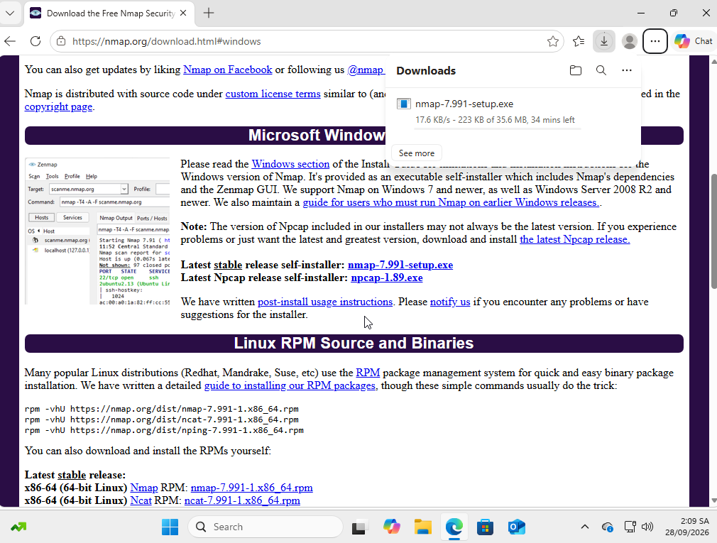
/

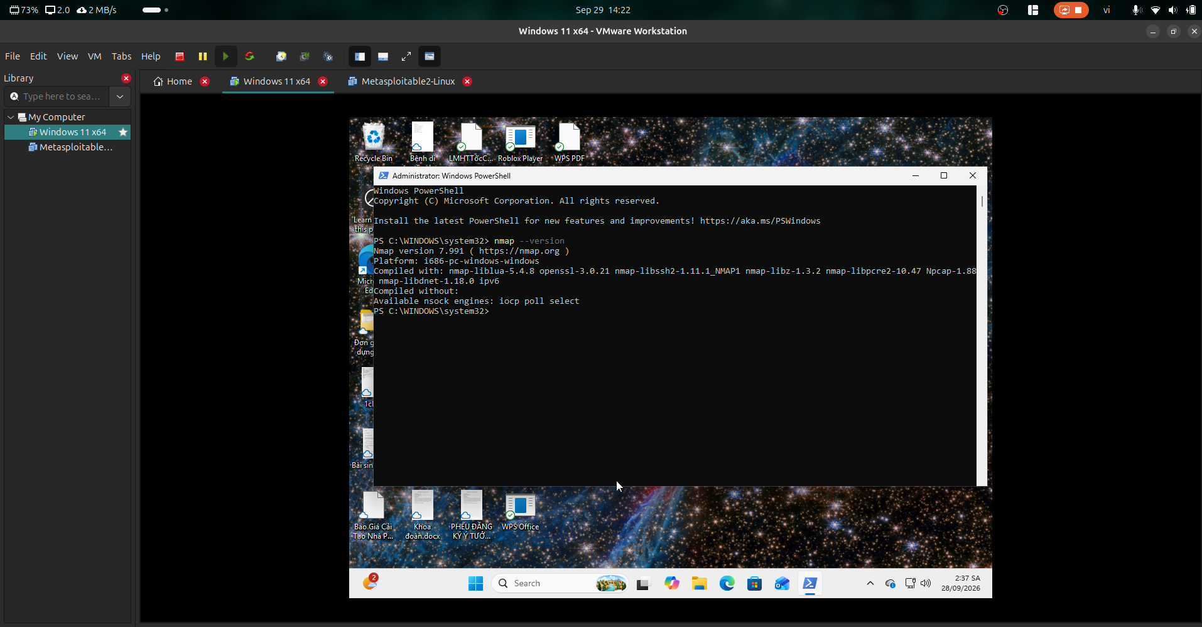
/

Bước 2 : Lấy IP của máy window

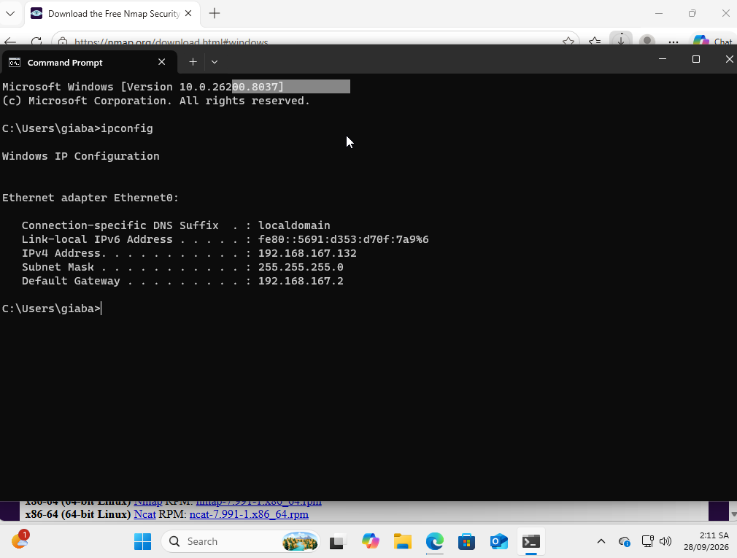
/

Tải và cài đặt 2 máy đích Metasploitable

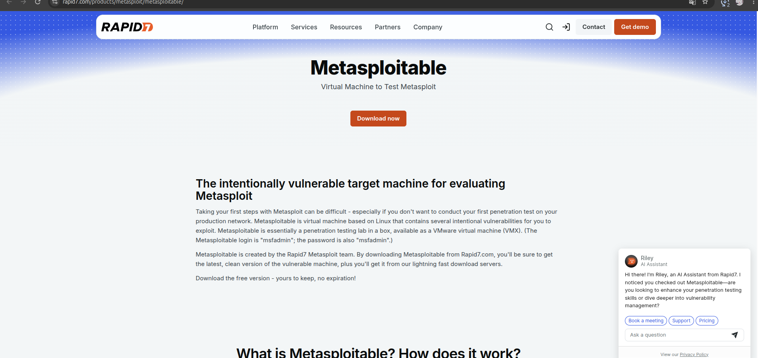
/
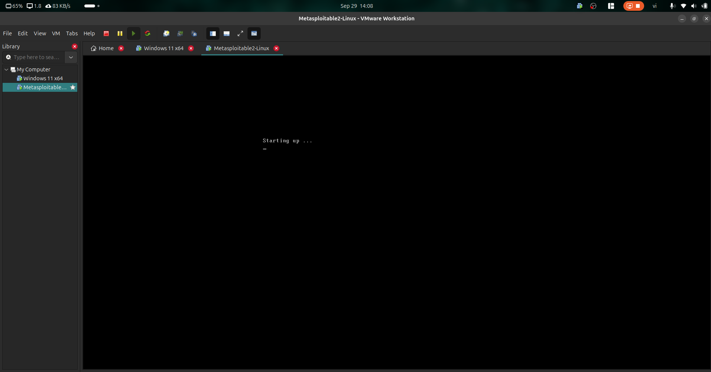
/

Bước 3 : Set up mạng

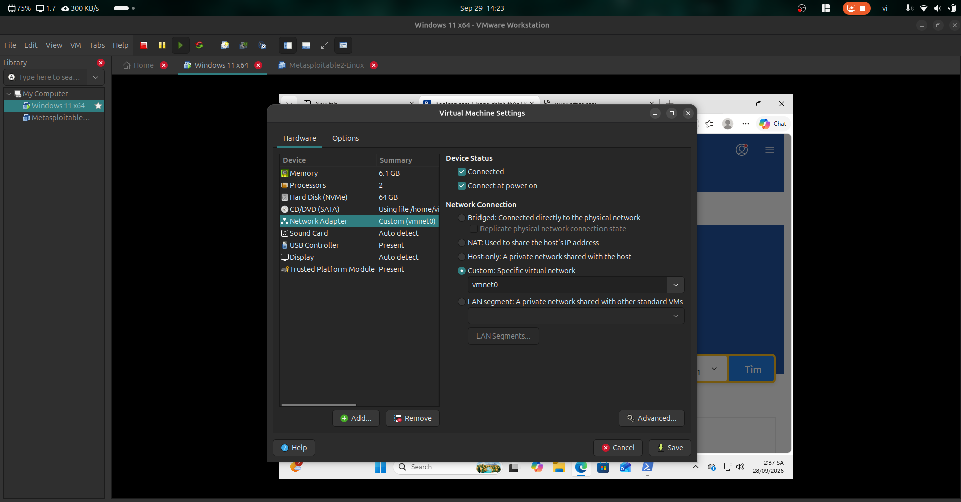
/

Bước 4 : Cài đặt Kali linux
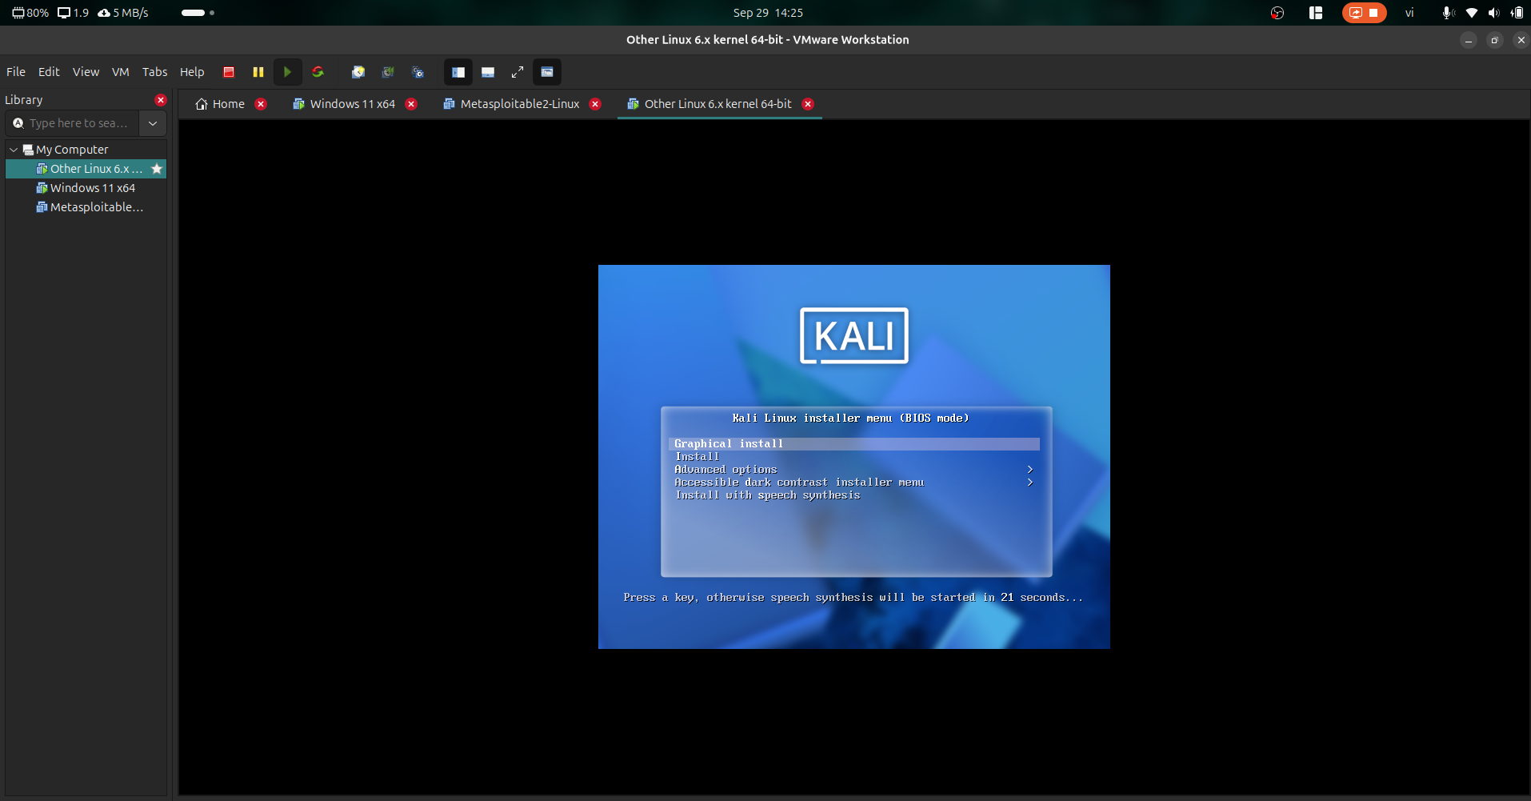
/
Thiết bị | IP thực tế | Subnet | Ghi chú
Window host | 192.168.123.191 | 255.255.255.0
Kali VM
Metasploitable 2

